Hohenzollernstraße 41
DBB Beamtenbund und Tarifunion Saar Hohenzollernstr. 41 66117 Saarbrücken 66117 Saarbrücken

Telefon (0681) 51708
Telefax (0681) 581817
Internet: www.dbb-saar.de
E-Mail: post@dbb-saar.de
An die
Mitgliedsgewerkschaften
des dbb saar

Gewährung einer amtsangemessenen Alimentation für Beamte mit drei und mehr berücksichtigungsfähigen Kindern – Antragstellung für das Jahr 2018
(hier: Revision beim Bundesverwaltungsgericht, 2 C 28.17 u. a.)
19. November 2018/V1/R16_Br_FG_2018

Sehr geehrte Kolleginnen und Kollegen,

das Oberverwaltungsgericht des Landes Nordrhein-Westfalen hat mit Urteil vom 7. Juni 2017 entschieden, dass der einem Landesbeamten der Besoldungsgruppe A 13 für die Jahre 2009 bis 2012 gewährte Familienzuschlag für sein drittes Kind verfassungswidrig zu niedrig bemessen war. Es hat ihm deswegen unmittelbar aus der Vollstreckungsanordnung des Bundesverfassungsgerichts aus dessen Urteil vom 24. November 1998 (2 BvL 26/91 u. a.) einen Anspruch zugesprochen, der mindestens 115 % des sozialhilferechtlichen Gesamtbedarfs entspricht.

Das Oberverwaltungsgericht hat in diesem und weiteren drei Verfahren die Revision zum Bundesverwaltungsgericht wegen grundsätzlicher Bedeutung zugelassen. Diese sind unter dem Aktenzeichen 2 C 35.17 u. a. anhängig. Das Bundesverwaltungsgericht hat über die zugelassene Revision noch nicht entschieden, so dass zum jetzigen Zeitpunkt nicht beurteilt werden kann, ob die allen Beamtinnen und Beamten gewährte Besoldung in Bund und Ländern für das dritte und weitere Kinder amtsangemessen ausgestaltet ist und ob ggf. die Vollstreckungsanordnung aus dem o. g. Urteil des Bundesverfassungsgerichts weiter zur Anwendung kommt.
Im Hinblick auf die vom Bundesverfassungsgericht geforderte haushaltsnahe Geltendmachung – bis zum 31. Dezember des jeweiligen Jahres – ist jeder Beamtin/jedem Beamten anzuraten, einen entsprechenden Antrag auf Gewährung einer amtsangemessenen Alimentation für sein drittes und gegebenenfalls weiteres Kind bis zum 31. Dezember bei ihrem/seinem Dienstherrn zu stellen, sofern die Voraussetzungen erfüllt sind.
Im Hinblick auf die uneinheitliche Verfahrensweise der Dienstherren in Bund und Ländern stellt der dbb einen Musterantrag zur Verfügung (Anlage), um es den Mitgliedern zu ermöglichen, eigenständig ihre Rechte bei ihrem Dienstherrn geltend zu machen. Eine Rechtsschutzgewährung durch den dbb ist aufgrund der zu erwartenden Anzahl der Verfahren nicht möglich.

Sobald uns weitere Einzelheiten bezüglich der beim Bundesverwaltungsgericht anhängigen Verfahren bekannt sind, werden wir berichten.

Mit kollegialen Grüßen

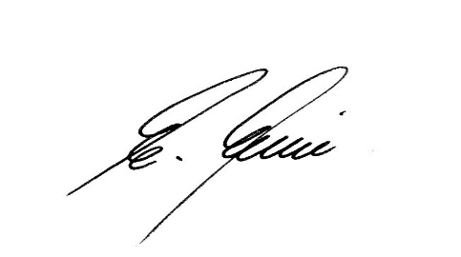

Ewald Linn
Landesvorsitzender

